测量设备溯源抽查表
编号：0093-2020-2022
企业名称 | 上海越卓能源科技有限公司
部门 | 测量设备名称 | 测量设备  编号 | 型号规格 | 测量设备  计量特性 | 测量标准装置名称及技术参数 | 检定/校准机构 | 检定/校准日期 | 符合打√  不符合打×
工程部 | 电子数显卡尺 | 21081473 | （0-150）mm | ±0.03mm | 量块4等 | 上海金山区计量质量检测所 | 2022.3.4 | √
工程部 | 外径千分尺 | 190920127 | （100-125）mm | ±0.005mm | 量块4等 | 上海金山区计量质量检测所 | 2022.3.4 | √
研发车间 | 压力表 | EY12021904 | （0-4）MPa | 1.6级 | 数字压力表0.05级 | 上海金山区计量质量检测所 | 2022.3.4 | √
研发车间 | 压力表 | EY10018403 | （0-40）MPa | 1.6级 | 数字压力表0.05级 | 上海金山区计量质量检测所 | 2022.3.4 | √
审核综合意見：

公司已制定《计量确认管理程序》、《外部供方管理程序》，《测量设备溯源管理程序》，公司未建最高计量标准，测量设备由工程部负责溯源。公司测量设备全部委托上海金山区计量质量检测所等机构检定/校准，校准/检定证书由工程部保存。根据抽查情况，该公司的校准情况符合溯源性要求。

审核日期：2022 年 5 月 29 日~ 5 月 29 日
审核员签字：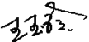 部门代表签字：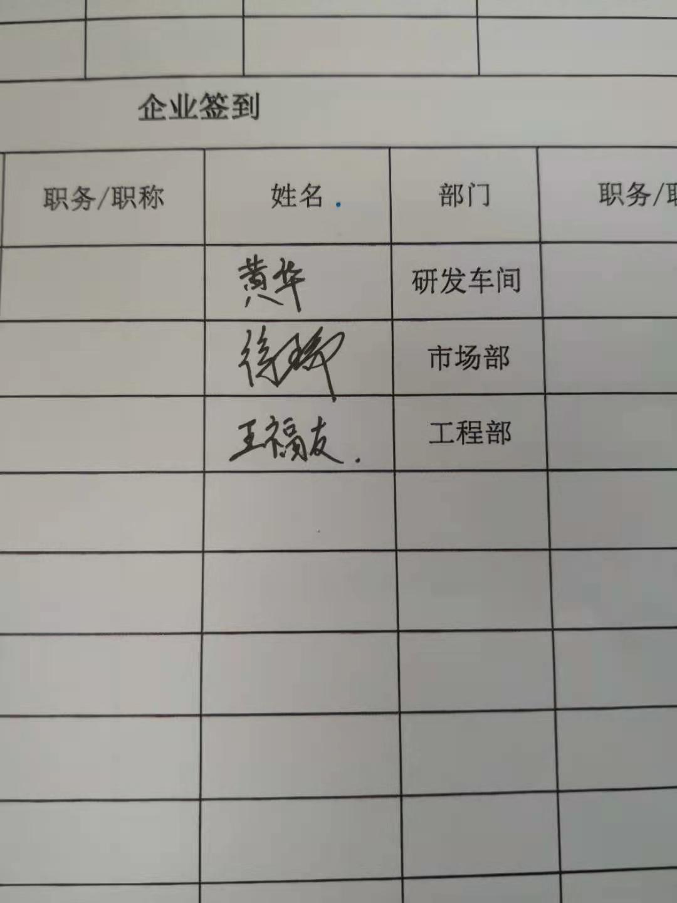

说明：“计量特性”可以填写测量设备的最大允差、准确度等级或校准结果的测量不确定度。

